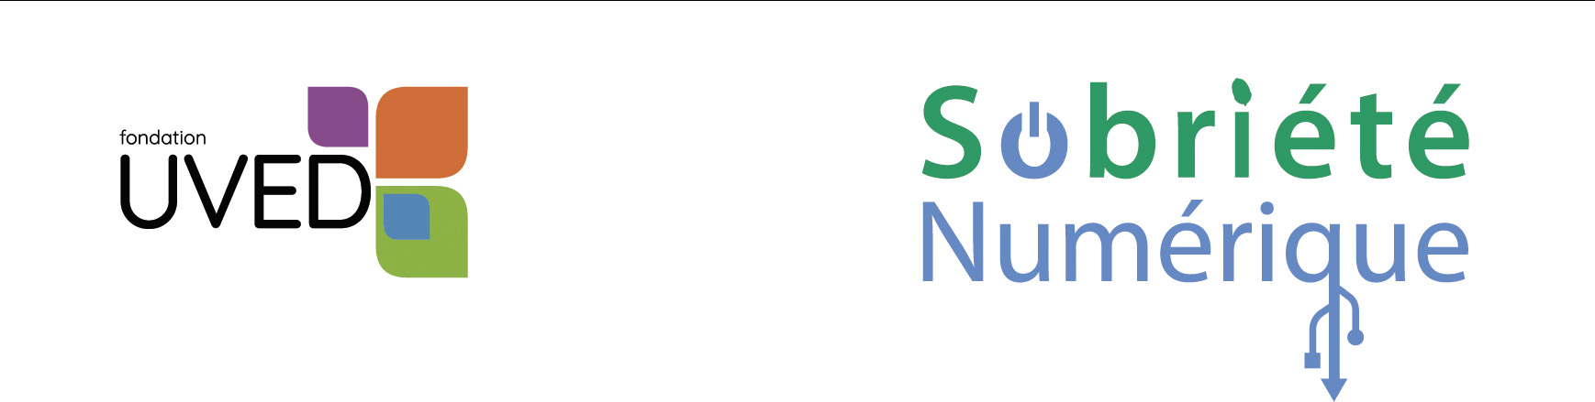
Activité
« Théâtre forum »

Document annexe
La Fabrique à cas permet de préciser certains aspects d’une problématique susceptible d’être rencontrée dans une organisation.
Licence Creative Commons BY-NC-SA 4.0
UVED – Février 2026

